

ここにあるおいができたら**○**をハサミでりり、のりでりましょう。

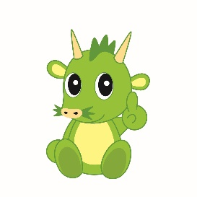

あなたができるおいをえていてみよう！

*おを*

*あらう*

　月　　日

*を*

*たたむ*

月　　日

*ゴミを*

*すてる*

　月　　日

*たくに*

*をいれる*

月　　日

*おふろの*

*そうじ*

月　　日

**切りとる！**

*ごはんを*

*よそう*

　　月　　日

*テーブルを*

*ふく*

月　　日

*ふとんを*

*たたむ*

月　　日

*くつを*

*そろえる*

　　月　　日

月　　日

月　　日

月　　日

月　　日

月　　日

月　　日

*そうじを*

*かける*

月　　日

*ポストから*

*をとる*

月　　日

*を*

*する*

月　　日

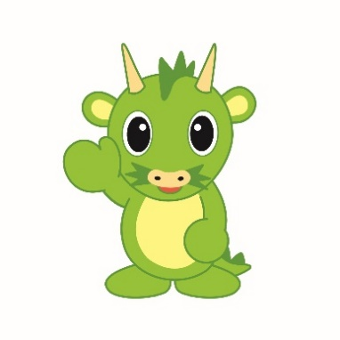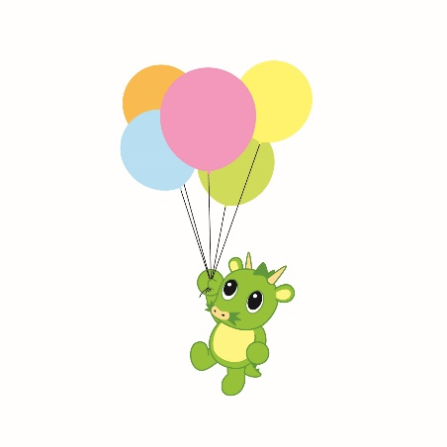

おい！！

　　　～たくさんおいをしてゴールをめざそう～

さいたま市

ＰＲキャラクター

**ヌゥ**

**スタート！**

**ゴール！**

からおいできるようになったかな？みんなでけおう！

**ファイト☆**

**いいね～！**